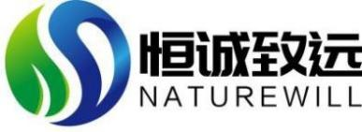

四川恒诚致远生物科技有限公司

**Naturewill biotechnology Co., Ltd.**

产品分析证书

**Certificate of Analysis**

产品信息**(Product Information)**

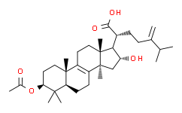产品编号（CAT No.）: N1629

中文名称：茯苓酸

CAS No.: 29070-92-6

分子式 (M. F.): C33H52O5

分子量 (M. W.): 528.774

批号 (Batch No.): 2407162901

检测项目及结果（**Specifications&results**）

|  |  |  |
| --- | --- | --- |
| 检验项目(Test Item） | 检验规格（Specifications） | 检验结果（Results） |
| 颜色 Color | 类白色至淡黄色(Off-white to light yellow) | 类白色(Off-white) |
| 外观 Appearance | 粉末或固体(Powder or Solid) | 粉末(Powder) |
| 纯度 Purity | 98% | Conforms |
| 质谱 Mass | Comply with the structure | Conforms |
| 核磁 NMR | Comply with the structure | Conforms |

贮存条件（Storage）:2~8℃, protected from light, keep package airproofed. <-15℃ when not in use for a long time.（密封保存，置 于阴凉干燥处，长期不使用最好放置于-15℃以下环境中）

温馨提示（Reminder）:The sample solutions should be prepared immediately before use.(请现配现用)

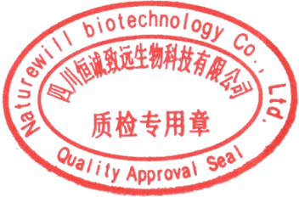

QC: Ben Yang

QA: Joy Li

产品售后 (After-sale service): In case of quality issue, please contact us within 15 days after receipt of the product. (若对于我们的产 品质量有任何疑问，请于收到货后 15 天内联系我们）

四川省成都市温江区海科路东段 777 号

[www.naturewill.cn](http://www.naturewill.cn/) 1

[service@naturewill.cn](mailto:service@naturewill.cn)

检测条件：

以十八烷基硅烷键合硅胶为填充剂；以乙腈-水（78:22）为流动相；检测波长为203nm。

